Проект организации поисковой деятельности в средней группе
на тему «Живая вода»

Цель: Развивать познавательную активность у детей средней группы.

Задачи: Уточнить знания детей о свойствах воды, ее агрегатных состояниях. Формировать и расширять знания детей о значении воды в жизни. Формировать умение делать выводы.
Активизировать словарь детей: прозрачная, бесцветная, холодная, горячая, жидкость.
Развивать умение работать в группе, договариваться.
Уточнить правила безопасного поведения на воде.
Способствовать формированию эстетического отношения к природе.

Компоненты познавательно-исследовательской деятельности
I. Аксеологический
- Презентация «Водопады Горного Алтая»
- Картина И.К. Айвазовского «Девятый вал»
- Чтение стихотворения Б.В. Заходер «Течет вода»
- Прослушивание музыкального произведения Э.Х. Грига «Ручеек»
- Рассматривание водоемов на иллюстрациях
- Чтение стихотворения А.Босеев «Дождь»

II. Когнетивный
- Значение воды.
- Свойства воды, агрегатное состояние (лед):
- прозрачная;
- не имеет запаха;
- жидкая;
- превращается в лед.

III . Деятельный
- Смотреть на воду.
- Купаться.
- Умываться.
- Переливать.
- Закрашивать.
- Замораживать.
- Наблюдать.
- Пить.
- Играть.
- Исследовать.
- Рассказывать.

IV. Личностный
- Рисовать.
- Пускать кораблики.
- Делать аппликацию.
- Придумывать стишки.
- Проводить опыты.

Проблемные задачи

- Изобретательская
Незнайка посадил у себя дома цветы, а они у него завяли, вода в доме закончилась. Как полить растение?

- Исследовательская
Незнайка не знает, как определить: нужно полить цветок или нет? (Исследование почвы на влажность).

- Конструктивная
Незнайке поручили сделать новогоднее украшение для елки, которая стоит во дворе. У него есть песочные формочки, вода, краски, нитки.
Что можно сделать?

- Прогнозная
Вода – это хорошо. Вода – это плохо. Что хорошего, если вся вода будет сладкая, соленая? Что плохого, если вся вода будет сладкая, соленая?

- Задача с достраиваемым условием.
Что будет если, всю землю покроет вода?
Что будет, если вообще исчезнет вода?
Что будет, если вся вода будет грязная?

Основные этапы исследовательской деятельности

Исследовательская модель

Оборудование: сосуды различной формы, резиновая перчатка,
растение «Бальзамин», иллюстрация с изображением водоемов, песочные наборы.

Подготовительный этап

- Наблюдение.
- Беседы.
- Чтение художественной литературы.

Основной этап
- Опыты:
- вода прозрачная;
- не имеет вкуса;
- не имеет запаха;
- принимает форму сосуда, в которую она налита;
- замерзает;
- доказать, что без воды все живое гибнет.

Карта-схема проведения опытов

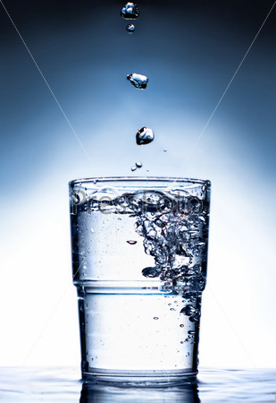

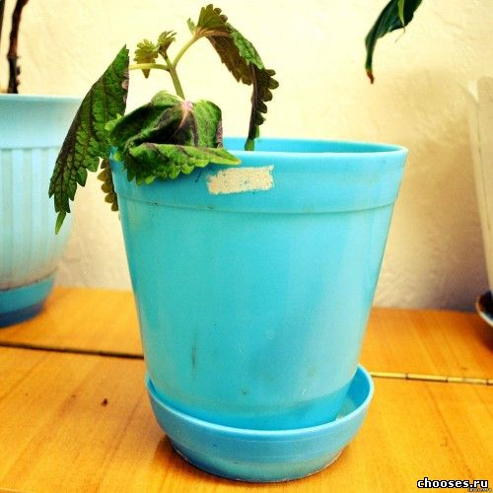 |  | 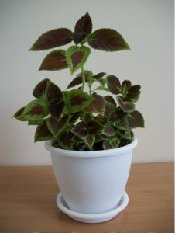

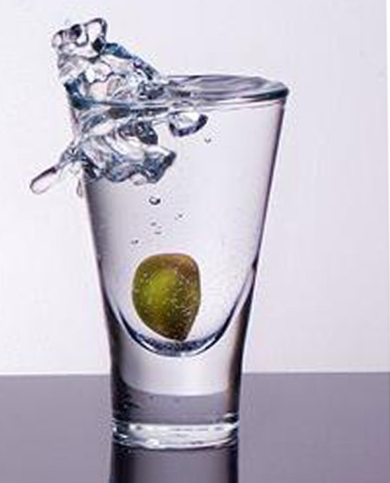

Этапы совершенствования

- Оформить фотовыставку водоема родного края.
- Изготовление морсов.
- Изготовление макета колодца, водяной мельницы, кораблика.
- Решение логических задач.
- Совместное экспериментирование с родителями.
- Изготовление фильтра для очистки воды.

